Vi starter dagen nede i 1 trinn sine rom, etter hvert går basene til sine rom. Etter kl. 15.00 er alle nede i 1 trinn sine lokaler igjen. Det blir servert mat kl. 10.30 og kl. 13.30. Barna bør ha med drikkeflaske hver dag. Barna må ha matpakke til frokost.
Det er lov å ha med leikar kvar dag i ferien. Barna bør ha en sekk med badetøy, håndklede, solkrem og håndklede liggende på plassen, plutselig finner vi vannspreder. Barna har i løpet av ferien gode forslag til aktiviteter, vi prøver å innfri.
Husk å gi beksjed på visma viss ikkje barnet kommer. Vi starter opp etter ferien 5. august 2024.
Måndag 24/6 | Tysdag 25/6 | Onsdag 26/6 | Torsdag 27/6 | Fredag 28/6
Blå base leikar i skogen. SFO har med niste  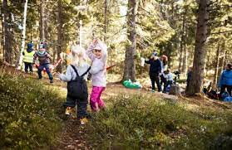  Leik inne og ute | 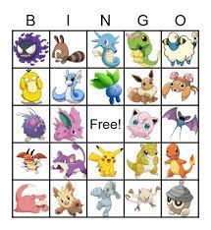  Blå base på bondegård besøk  Leik inne og ute | Grøn/Klubben går på ulike leikeplassar i nærmiljøet. SFO pakker niste  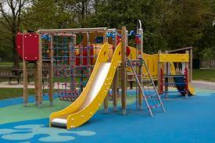  Leik inne og ute | 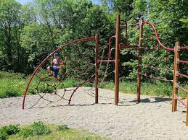  Leik inne og ute | Vi leikar inne og ute
Måndag 1/7 | Tysdag 2/7 | Onsdag 3/7 | Torsdag 4/7 | Fredag 5/7
Leik inne og ute  Bakedag  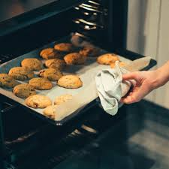 | Blå base på bondegård besøk  De som vil tar med PJ, teppe og pute. | Leik inne og ute  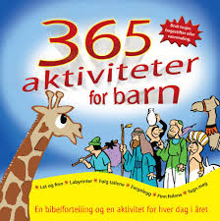 | Leik inne og ute | 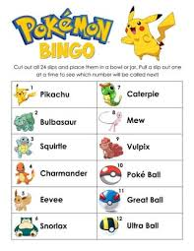

Måndag 5/8 | Tysdag 6/8 | Onsdag 7/8 | Torsdag 8/8 | Fredag 9/8
Leik inne og ute | Leik inne og ute | Leik inne og ute | Leik inne og ute | Vi leikar inne og ute
Måndag 12/ | Tysdag 13/8 | Onsdag 14/8 | Torsdag 15/8 | Fredag 16/8
Leik inne og ute  Bakedag |  | SFO STENGT  PLAN DAG SAMAN MED SKULEN | VANLIG  SKULE OG SFO DAG  Leik inne og ute | VANLIG  SKULE OG SFO DAG  Leik inne og ute

